【寒假专项提升】专项01 字音辨析
一、上册拼音复习要点。
1.背诵、默写字母表，认识大写字母和小写字母。
2.把握汉语拼音23个声母、24个韵母、16个整体认读音节。
3.熟练、准确地拼读音节，借助汉语拼音识字、正音、阅读和学习平凡话。
4.读准声调，按汉语拼写规章给音节标声调，会读轻声，认识隔音符号等。
5.遇到不认识的字会查字典，会在生活中识字，并依据词语的意思推断多音字的读音。
6.给字加上不同的偏旁组成的新字，有的读音很接近。
7.会辨析易错易混的字，会猜想字的读音。
二、上册拼音学问盘点。
复习巩固
1.《汉语拼音字母表》（26个）
Aa Bb Cc Dd Ee Ff Gg Hh li Jj Kk Ll Mm Nn Oo Pp Qq Rr Ss Tt Uu Vv Ww Xx Yy Zz
2.声母（23个）
b p m f d t n l g k h j q x zh ch sh r z c s
3.韵母（24个）
a o e i u ü ai ei ui ao ou iu ie üe er an ang en eng in ing un ün ong
4.整体认读音节（16个）
zhi chi shi zi ci si ri yi wu yu ye yue yin ying yuan yun
5.声调
阴平（ˉ）、阳平（ˊ）、上声（ˇ）去声（ˋ）、轻声（不标调）如，妈 mā（阴平）、麻 má（阳平）、马 mǎ（上声）、骂 mà（去声）、吗 mɑ（轻声不标调）。
声调只能标在音节中的元音上即：a o e i u ü。先标a 、o、e ，再标 i 、u、ü。若遇iu和ui，标在尾巴上。③轻声不标调号。
6.拼音方法
（1）两拼法。如：h—ǎo→hǎo (好)
（2）三拼法。如：g—u—ó→guó (国) n—i—àn→niàn (念)
（3）直呼音节法。如：看到一个音节不再进行拼读，而直接读出字音。
本册新学学问点
1.查字典。
“狐”不认识，该怎样查字典？

2.在生活中识字。（认真读一读，从这张火车票上，你能认识哪些汉字？）
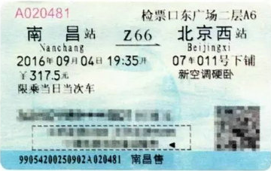
通过这张火车票，我们能认识许多汉字。
如：

3.依据字形和读音来认识新字。（依据字形特点，推断怎么连，说说你发觉了什么？）
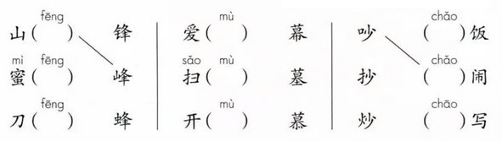

4.依据词语的意思推断多音字的读音。
读一读，留意加点的字，看谁读得准，并给加点的字注音。
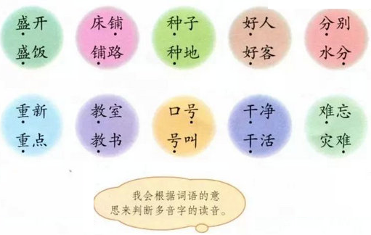

5.给字加上不同的偏旁组成的新字，有的读音很接近。
读下面的字，说说你发觉了什么？
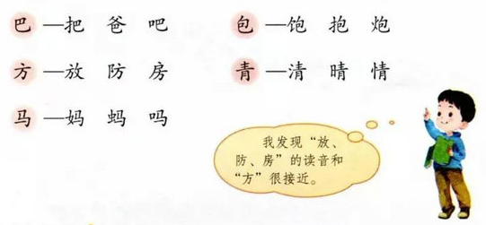

6.易错易混的字。
读一读，说说你发觉了什么？
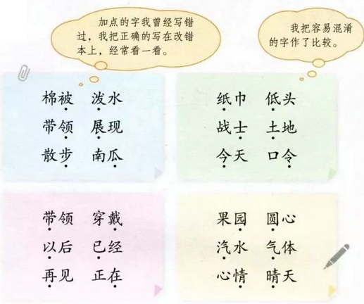

7.猜想字的读音。
猜猜下面加点字的读音，和同学交流你是怎么猜出来的。说说你用这些方法还认识了哪些字。
风筝 松鼠 抓住 祝你幸福 同意 哭

8.读准本册450个新字和23个多音字（加粗蓝色字体为多音字）。
课文
1.塘 脑 袋 灰 哇 教 捕 迎 阿 姨 宽 龟 顶 披 鼓
2.晒 极 傍 越 滴 溪 奔 洋 坏 淹 没 毁 屋 猜
3.植 如 为 旅 备 纷 刺 底 炸 离 察 识 粗 得
语文园地一 套 帽 登 鞋 裤 图 壶 指 针
识字
1.滩 艘 军 舰 帆 稻 园 孔 翠 队 铜 号
2.梧 桐 掌 枫 松 柏 装 桦 耐 守 疆 银 杉 化 桂
3.世 界 雀 锦 雄 鹰 翔 雁 丛 深 猛 灵 休
4.季 蝴 蝶 麦 苗 桑 肥 农 归 戴 场 谷 粒 虽 辛 苦 了
语文园地二 葡 萄 紫 狐 狸 笨 酸
课文
4.曹 称 员 根 柱 议 论 重 杆 秤 砍 线 止 量
5.玲 详 幅 评 奖 催 脏 伤 报 另 及 懒 并 糟 肯
6.封 削 锅 朝 始 刮 胡 修 冷 肩 团 重 完 希 期 结 束 鲜
7.哄 先 梦 闭 紧 润 等 累 吸 发 粘 汗 额 沙 乏
语文园地三 弹 钢 琴 泥 滚 铁 环 荡 滑 梯
8.楼 依 尽 欲 穷 层 瀑 布 炉 烟 遥 川
9.闻 名 景 区 省 部 秀 尤 其 仙 巨 位 都 著 形 状
10.潭 湖 绕 围 胜 央 岛 华 隐 约 纱 童 境 引 客
11.沟 产 梨 份 搭 棚 淡 好 够 收 城 市 干 留 钉 利 分 味
语文园地四 昌 铺 调 硬 卧 限 乘
12.沿 答 渴 喝 话 弄 错 际 哪 抬
13.号 堵 缝 当 鹊 朗 衔 枯 劝 趁 将 且 狂 吼 复 哀
14.葫 芦 藤 谢 哇 蚜 盯 赛 感 怪 慢
语文园地五 锋 蜜 蜂 幕 扫 慕 墓 抄 炒
15.楼 争 代 临 腊 章 提 视 察 油
16.朱 德 扁 担 志 伍 敌 抽 陡 难 斗 仗 疼 根 料 敬
17.泼 族 民 度 敲 铺 龙 驶 容 踩 盛 碗 祝 福 健 康 寿
18.刘 兰 派 被 血 拉 兵 血 挺 杀 烈
语文园地六 轿 教 摩 托 防 渔 货 科 考
19.宿 寺 危 辰 恐 似 声 见 盖 苍
20.雾 淘 顽 于 暗 岸 街 梁 甚 至 切 躲 失
21.添 柴 旺 渐 哎 呀 冒 呛 烫 终 浑 淋 灭 激 瞧
语文园地七 滩 椰 壳 漠 骆 驼 骏 悬 崖
22.假 威 寻 扑 转 扯 嗓 派 抗 爪 趟 猪 纳 闷 受 骗 借
23.筝 鼠 折 北 抓 幸 俩 但 愿 哭 取
24.都 助 抽 续 使 幼 表 示 摆 翻 仿 我 责
语文园地八 狼 猩 蛇 鶴 羚 蚯 蚓 螃 蟹 虾 蚕
9.易读错字盘点。
乌龟(guī) 捕获(bǔ) 欢迎(yíng) 旅行(lǚ)
傍晚(bàng) 炸开(zhà) 梧桐(wú) 翱翔(xiáng)
机灵(ling) 雄鹰(yīng) 服装(zhuāng) 花园(yuán)
然后(rán) 先进(xiān) 肩膀(jiān) 沙石(shā)
懒惰(lǎn) 糟糕(zāo) 香炉(lú) 南部(bù)
名胜(shèng) 华丽(huá) 山坡(pō) 城市(chéng)
惊异(guài) 晴朗(qíng) 弄错(cuò) 衔草(xián)
扁担(dan) 战士(shì) 泼水(shuǐ) 龙船(lóng)
阴天(yīn) 苍茫(máng) 浑身(shēn) 漫步 (sàn)
水汽(qì) 无论(lùn) 食物(wù) 生气(shēng)
开始(shǐ) 折纸(zhé) 公路(lù) 树苗(miáo)
捕获(bǔ) 欢迎(yíng) 机灵(ling) 懒惰(duò)
糟糕(zāo) 山坡(pō) 城市(chéng) 晴朗(qíng)
泼水(shuǐ) 浑身(shēn) 漫步 (sàn) 开始(shǐ)
水(shuǐ) 汽 无(wú) 论 食(shí) 物 生气(qì)
公路(lù) 无边无际(jì) 坐井观天(guān)

拼音在语文学习中起着重要的作用，识字、学习的前提必需学好拼音。二年级下册在对汉语拼音复习巩固把握的基础上，能借助汉语拼音认读把握450个新字和14个多音字（加粗蓝色字体为多音字）。
课文
1.莺拂堤柳醉咏妆丝绦裁剪
2.脱袄寻羞姑遮掩探嫩符解触杜娟
3.邮递裹寄局堆破漏懊丧啊猬绚籽礼
4.邓坛龄格握致勃挖选茁移挥填扶
语文园地一 亭咨询剧管理宝塔餐厅
5.曾蒙泞顺迈踏荆棘瓣莹觅需献
6.糕特嘛买粉糖蔗汁菜熬算销劳的确应
7.郊泛波纹葱软毯异恋舍求株拾骑跨
语文园地二 程魔术建筑演营务判饲养识字
识字
1.州涌峰耸湾隔峡与陆谊浓齐奋富强
2.传统贴宵巷祭舟艾堂乞巧郎饼赏菊
3.甲骨类漂珍饰品随易损币财赚赔贫
4.菠煎腐茄烤煮爆炖蘑菇蒸饺炸酱粥蛋
语文园地三 津溜辣平喷腻绵脆邦
课文
8.盒聊坪郁囱般精叮咛
9.渡荫蔽撑拼母冈懂案
10.堡插凶狠补充攻商议 驾轰驳药赞合记
11.屁股昏泡尿茸醒晃免费列屎撞贪脾婶
语文园地四 陀螺毽倒翁枪橡控坦克
12.寓则亡牢圈钻叼坊悔此焦筋疲喘截
13.靠而班哈倒审视页肃晌抢嘻悦诲
以上内容仅为本文档的试下载部分，为可阅读页数的一半内容。如要下载或阅读全文，请访问：https://d.book118.com/347042040113006052

